

Data Analitycs

Antonio Leão - Rm: 349640

Frederico Quesado - Rm: 352633

Lucas Tabelini - Rm: 352725

Renan Carneiro - Rm: 352715

Vanessa Andrade - Rm: 352921

Plano de deploy com Streamlit Cloud e GitHub

São Paulo

2024

Sumário

Sumário

1. Preparação 3

1.1 Estrutura do projeto 3

1.2 Arquivo app.py 4

1.3 Arquivo requirements.txt 4

2. Configuração do repositório GitHub 5

2.1 Criação do repositório e inclusão dos arquivos 5

3. Criação do aplicativo 5

3.1 Streamlit Cloud 5

4. Atualizar o projeto 5

4.1 Fazer alteração do código. 5

# Preparação

## Estrutura do projeto

TECHCHALLENGE4/

├── .devcontainer/

├── .venv/

├── .vscode/

├── Imagens/

├── Notebook/

│ ├── TC4_Petroleo_BrentV2_0.ipynb

│ ├── TC4_Petroleo_BrentV2_1.ipynb

│ └── Tech_Challenge_4.ipynb

├── pages/

│ ├── 1_Grupo.py

│ ├── 2_Desafio.py

│ ├── 3_Base Histórica.py

│ ├── 4_Previsão.py

│ └── 5_Insights e Conclusão.py

├── app.py

├── Home.py

├── README.md

└── requirements.txt

## Arquivo app.py

O app.py contém o código principal do seu aplicativo. Ele deve importar o Streamlit, definir a estrutura da aplicação (por exemplo, layout, widgets e interações) e executar a aplicação.

**Estrutura do arquivo para o projeto:**

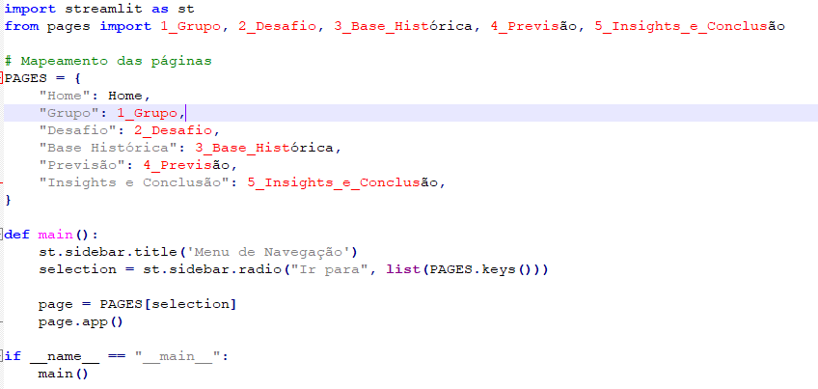

## Arquivo requirements.txt

O arquivo requirements.txt é usado para listar todas as dependências (bibliotecas) que seu projeto Python precisa para rodar corretamente. Quando você compartilha ou implanta seu projeto, este arquivo garante que todas as bibliotecas necessárias sejam instaladas com as versões corretas.

Lista de bibliotecas utilizadas e seus versões:

# Configuração do repositório GitHub

## Criação do repositório e inclusão dos arquivos

Efetuado a criação do repositório [TechaChallenge4](https://github.com/Vandrade85/TechChallenge4) no Github web, após sua criação foi efetuado a criação da estrutura das pastas: Imagens, páginas e Notebook.

Foi salvo imagens que poderiam ser utilizadas como fundo de tela.

# Criação do aplicativo

## Streamlit Cloud

* Vá até Streamlit Cloud e faça login.
* Clique em "New app" e selecione o repositório GitHub que você criou.
* Configure os parâmetros de implantação (branch, caminho do arquivo app.py, etc.).
* Clique em "Deploy" para implantar seu aplicativo.

# Atualizar o projeto

## Fazer alteração do código.

* Faça alterações no seu código localmente e faça commit e push para o GitHub.
* Verifique se o deploy foi realizado com sucesso acessando a URL fornecida pelo Streamlit Cloud.

# MVP – Projeto

## Instalação do pacote – MVP Streamlit

* Informações para instalação do pacote: https://github.com/Vandrade85/TechChallenge4.git